Проект «Переустройство ВЛ-110кВ на участке от ПС 110кВ «Городская» до ПС 110 «Астана» в кабельном исполнении» разрабатывается в связи с необходимостью выноса существующей ВЛ-110 кВ отпайки к ПС 110/10 кВ «Астана» из зоны жилых застроек и переустройства района согласно генеральному плану детальной планировки утвержденного акиматом г. Астана.
Место осуществления намечаемой деятельности расположено в г.Астана от ПС 110кВ «Городская» до ПС 110 «Астана». ПС-110 кВ «Городская» расположена в районе пересечения улиц Ы. Дукенулы и ул. Павлова, р-н Сарыарка. ПС-110 «Астана» расположена в районе пересечения улиц Ж.Омаров и ул. Ш. Айманова, р-н Байконыр.
Примерные географические координаты участка: 51.182077, 71.437219; 51.171187, 71.432537.
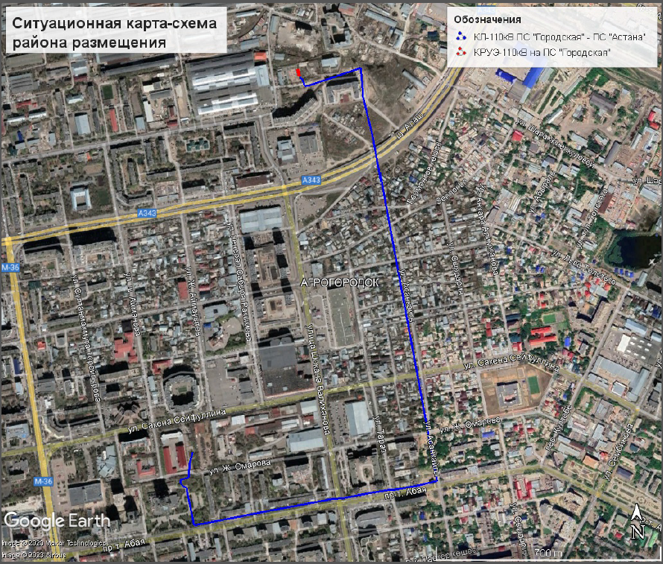
Основания для проведения Отчета о возможных воздействиях
Согласно ст. 68 Экологического кодекса РК от 02.01.2021 г. №400-VI ЗРК (далее по тексту ‒ ЭК РК) уполномоченным органом в области охраны окружающей среды был проведен скрининг воздействий намечаемой деятельности, по результатом которого было выдано заключение об определении сферы охвата оценки воздействия на окружающую среду от 30.03.2023 г. № KZ65VWF00092787, выданное Комитетом экологического регулирования и контроля Министерства экологии, геологии и природных ресурсов РК (приложение 9). Согласно заключению об определении сферы охвата оценки воздействия на окружающую среду, необходимость проведения оценки воздействия на окружающую среду обязательна.
«Переустройство ВЛ-110кВ на участке от ПС 110кВ «Городская» до ПС 110 «Астана» в кабельном исполнении» в соответствии с подпунктом 2 пункта 13 «Инструкции по определению категории объекта, оказывающего негативное воздействиена окружающую среду», утвержденной приказом МЭГПР от 19 октября 2021 года № 408 относится к IV категории.
Начало реализации намечаемой деятельности – 3-й квартал 2026 года. Общая продолжительность – 3 месяца.
На период строительства основными источниками загрязнения на проектируемом объекте являются: земляные работы; сварочные работы; малярные работы; гидроизоляция конструкций; пересыпка инертных материалов; работа вспомогательного оборудования; работа автотранспорта и техники.
В период строительных работ на площадке будет 2 организованного источника выбросов вредных веществ в атмосферный воздух, включающий 2 источника выделений, и 5 неорганизованных временных источников выбросов вредных веществ в атмосферный воздух, включающий 14 источника выделений. В процессе работы источников в атмосферный воздух выделяется 21 загрязняющих веществ, с учетом автотранспорта, из них 1 групп веществ, обладающих эффектом суммации вредного действия.
Объем выбросов вредных веществ отходящих от источников загрязнения атмосферы на период работ составит:
- максимально-разовый – 2.4402883 г/сек (без учета передвижных источников);
- валовый выброс – 4.4718444 т/год.

